1. Golang
- Ngôn ngữ lập trình mã nguồn mở giúp xây dựng phần mềm dễ dàng, tin cậy và hiệu quả do các kỹ sư hàng đầu Google phát triển.
- Còn được biết đến là một ngôn ngữ kiểu tĩnh, mọi thứ trong Go đều phải có kiểu dữ liệu, trái với các ngôn ngữ kiểu động như Javascript hoặc Python. Bản thân nó cũng là một ngôn ngữ lập trình có trình biên dịch để ra được ra được file thực thi.

2. RPC
- Là một mô hình kỹ thuật mạng, là giao thức giao tiếp giữa các phần mềm (hoặc process - tiến trình) mà một chương trình có thể yêu cầu một dịch vụ từ một chương trình khác nằm trong một máy tính/máy chủ khác hay hiểu đơn giản là phương pháp gọi hàm từ một máy tính ở xa để lấy về kết quả.
- Sử dụng mô hình client-sever. Trong đó, chương trình gửi yêu cầu đóng vai trò là client còn chương trình cung cấp dịch vụ cho yêu cầu là máy chủ.
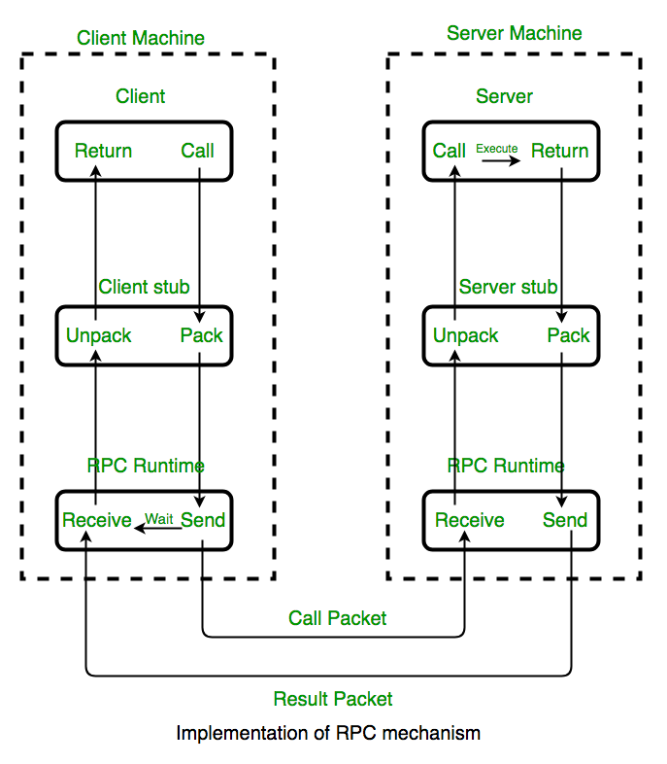
server/main.go:
1. package main
2.
3. import (
4. "log"
5. "net"
6. "net/rpc"
7. )
8.
9. // định nghĩa service struct
10. type HelloService struct{}
11.
12. // định nghĩa hàm service Hello, quy tắc:
13. // 1. Hàm service phải public (viết hoa)
14. // 2. Có hai tham số trong hàm
15. // 3. Tham số thứ hai phải kiểu con trỏ
16. // 4. Phải trả về kiểu error
17.
18. func (p *HelloService) Hello(request string, reply *string) error {
19. *reply = "Hello " + request
20. // trả về error = nil nếu thành công
21. return nil
22. }
23.
24. func main() {
25. rpc.RegisterName("HelloService", new(HelloService))
26. // chạy rpc server trên port 1234
27. listener, err := net.Listen("tcp", ":1234")
28. // nếu có lỗi thì in ra
29. if err != nil {
30. log.Fatal("ListenTCP error:", err)
31. }
32. // vòng lặp để phục vụ nhiều client
33. for {
34. // accept một connection đến
35. conn, err := listener.Accept()
36. // in ra lỗi nếu có
37. if err != nil {
38. log.Fatal("Accept error:", err)
39. }
40. // phục vụ client trên một goroutine khác
41. // để giải phóng main thread tiếp tục vòng lặp
42. go rpc.ServeConn(conn)
43. }
44. }
45.

client/main.go
1. package main
2.
3. import (
4. "fmt"
5. "log"
6. "net/rpc"
7. )
8.
9. func main() {
10. // kết nối đến rpc server
11. client, err := rpc.Dial("tcp", "localhost:1234")
12. // in ra lỗi nếu có
13. if err != nil {
14. log.Fatal("dialing:", err)
15. }
16. // biến chứa giá trị trả về sau lời gọi rpc
17. var reply string
18. // gọi rpc với tên service đã register
19. err = client.Call("HelloService.Hello", "World", &reply)
20. if err != nil {
21. log.Fatal(err)
22. }
23. // in ra kết quả
24. fmt.Println(reply)
25. }
26.

Kết quả:
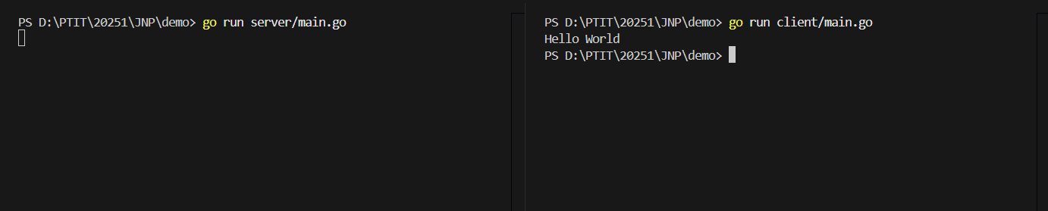

3. Protobuf/Protocols Buffer
- Về cơ bản được sử dụng để Serialized object, khá giống XML hoặc JSON, lưu trữ dữ liệu có cấu trúc có thể được Serialize hoặc De-Serialized tự động bởi nhiều ngôn ngữ khác nhau, được thiết kế để trở thành language/platform neutral và có thể mở rộng. Hiện tại, protobuf có hỗ trợ cho C ++, C, Go, Java và Python.
- Chỉ định một thông báo cho từng cấu trúc dữ liệu mà bạn muốn Serialize (theo định dạng giống như lớp Java) bằng cách sử dụng file đặc tả .proto.
- Từ file .proto compiler của protobuf (protoc) tạo ra code thực hiện encode tự động và phân tích cú pháp dữ liệu protobuf với định dạng Binary hiệu quả, tùy thuộc vào từng ngôn ngữ nó sẽ tạo ra mã tương ứng.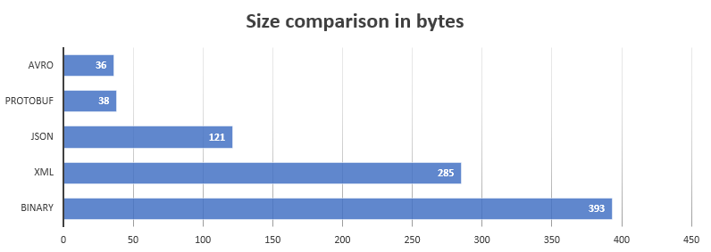
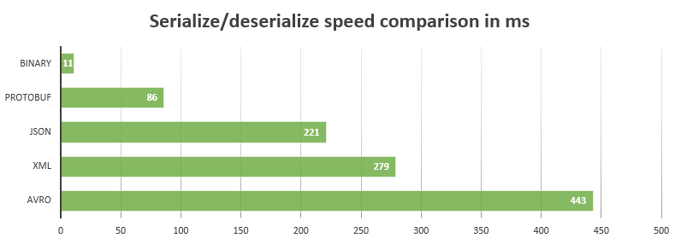
Benchmark giữa protocol buffer, JSON và XML trong Go
- Cách hoạt động của protocol buffer
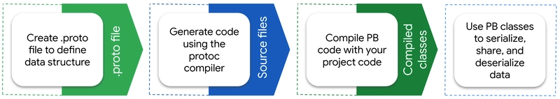
Định nghĩa một proto
1. // phiên bản proto3
2. syntax = "proto3";
3.
4. // tên package được sinh ra
5. package hello;
6. option go_package = "protobuf/hello";
7.
8. // message là một đơn vị dữ liệu trong Protobuf
9. message String {
10. // chuỗi string được truyền vào hàm RPC
11. string value = 1;
12. },
13. // định nghĩa service
service HelloService {
// định nghĩa lời gọi hàm RPC
rpc Hello (String) returns (String);
}

Sinh mã nguồn Go bằng lệnh:
1. $ protoc --go_out=. protobuf/hello.proto
2. // Trong đó,
3. // protoc: chương trình sinh mã nguồn
4. // go_out: chỉ cho protoc tải plugin protoc-gen-go, (cũng có java_out, python_out,..)
5. // --go_out=.: sinh ra mã nguồn tại thư mục hiện tại
6. // protobuf/hello.proto: file Protobuf
7.

File hello.pb.go được sinh ra:
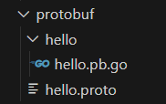

4. gRPC/gRPC Remote Procedure Call
4.1. gRPC
- Là một framework mã nguồn mở được tạo ra bởi Google. Nó cho phép các ứng dụng chạy trên các máy tính khác nhau và trong các môi trường lập trình khác nhau có thể giao tiếp với nhau một cách hiệu quả và đáng tin cậy. gRPC sử dụng mô hình client-server để truyền tải dữ liệu giữa các ứng dụng. Nó sử dụng Protobuf (Protocol Buffers) làm định dạng dữ liệu chuẩn cho tất cả các thông điệp được truyền tải giữa các ứng dụng, vì vậy tốc độ và kích thước dữ liệu của gRPC rất nhỏ so với các phương pháp truyền tải dữ liệu truyền thống khác như JSON hay XML. gRPC hỗ trợ các ngôn ngữ lập trình khác nhau như C++, Java, Python, Go, Ruby, C#, Node.js, Android Java và iOS/Objective-C.
- Ưu điểm:
- Giảm lượng dữ liệu truyền đi qua lại giữa client/server để làm giảm băng thông, tăng tốc độ nhận truyền.
- Tiết kiệm tài nguyên: Do sử dụng Protobuf, gRPC giúp tiết kiệm tài nguyên hệ thống, giảm thiểu tình trạng tắc nghẽn mạng và tăng hiệu suất của hệ thống.
- Hỗ trợ nhiều ngôn ngữ lập trình.
- Đáng tin cậy và hiệu quả: gRPC sử dụng kiểu truyền tải dữ liệu RPC (Remote Procedure Call), giúp đảm bảo tính tin cậy và hiệu quả trong việc truyền tải dữ liệu.
- Hỗ trợ nhiều dạng kết nối: Server streaming RPC, client streaming RPC, Bidirectional streaming RPC, Unary RPC.
- gRPC được phát triển bởi Google nên việc phát triển, hỗ trợ, bảo trì được đảm bảo.
- So sách giữa REST và gRPC:
Tính năng | gRPC | REST
Giao thức | HTTP/2 | HTTP/1.1
Dữ liệu truyền | Protobuf (dạng binary, được tối ưu) | JSON (dạng text)
Kiểu dữ liệu | Ràng buộc, yêu cầu | Lỏng lẻo, tùy ý

4.2. Kiến trúc gRPC
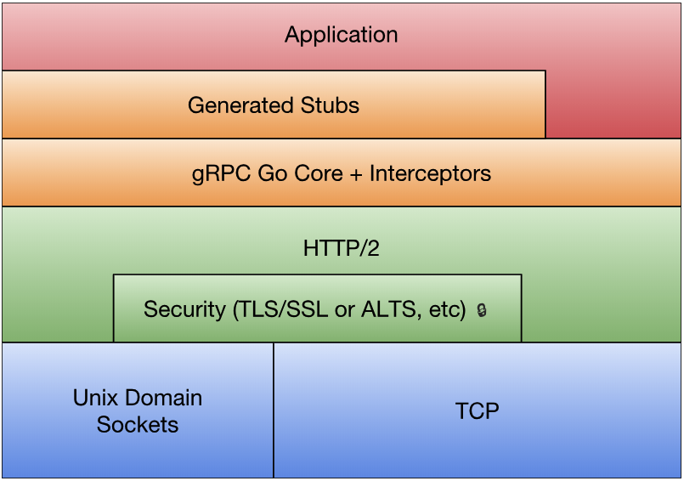
Lớp dưới cùng là giao thức TCP hoặc Unix Socket. Ngay trên đấy là phần hiện thực của giao thức HTTP/2. Thư viện gRPC core cho Go được xây dựng ở lớp kế. Stub code được tạo ra bởi chương trình thông qua plug-in gRPC giao tiếp với thư viện gRPC core.
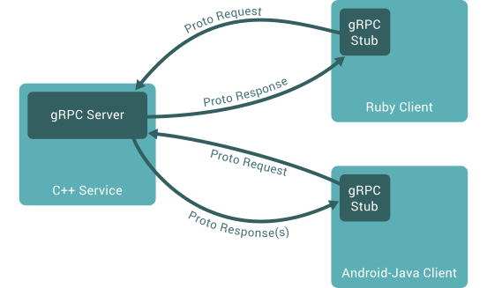
Trong gRPC, một ứng dụng client được viết bằng một ngôn ngữ có thể triệu gọi trực tiếp một phương thức từ server trên một máy khác và được viết bằng một ngôn ngữ hoàn toàn khác, như thể phương thức đó là phương thức cục bộ của chính nó.

Định nghĩa một proto và interface HelloService
1. // phiên bản proto3
2. syntax = "proto3";
3.
4. // tên package được sinh ra
5. package hello;
6. option go_package = "protobuf/hello";
7.
8. // message là một đơn vị dữ liệu trong Protobuf
9. message String {
10. // chuỗi string được truyền vào hàm RPC
11. string value = 1;
12. },
13.
14. // định nghĩa service
15. Service HelloService {
16. // định nghĩa lời gọi hàm RPC
17. rpc Hello (String) returns (String);
18. }
19.

Sinh mã nguồn Go bằng lệnh
1. $ protoc --go_out=. --go-grpc_out=. protobuf/hello.proto

4.3.

